МИНИСТЕРСТВО НАУКИ И ВЫСШЕГО ОБРАЗОВАНИЯ РОССИЙСКОЙ ФЕДЕРАЦИИ
федеральное государственное бюджетное образовательное учреждение
высшего образования
«РОССИЙСКИЙ ЭКОНОМИЧЕСКИЙ УНИВЕРСИТЕТ ИМЕНИ Г. В.ПЛЕХАНОВА»
ВОРОНЕЖСКИЙ ФИЛИАЛ
КОЛЛЕДЖ

Отчет
по практической работе № 3
По дисциплине: «Технология разработки программного обеспечения»
На тему «Разработка технических требований к проекту предметной области «обувная фабрика»

Коптевой Алины Алексеевной
студентки 3 курса группы CИд-023
по специальности 09.02.07 Информационные системы и программирование
форма обучения: очная

Выполнила: Коптева А. А.
Проверила: Назарова О.И.
Дата: 11.03.2026
Оценка:

2026 г.
Введение
1.1 Назначение
Настоящий документ представляет собой Спецификацию требований к программному обеспечению (Software Requirements Specification, SRS) для интегрированной информационной системы «Солнышко.ру», разрабатываемой для нужд Управляющей компании ЖКХ «Солнышко» (далее – УК «Солнышко»).
Документ описывает функциональные и нефункциональные требования к системе в целом, а также требования к интеграции двух ключевых компонентов: «1С:Бухгалтерия» (модуль финансового и бухгалтерского учета) и «Giper.ЖКХ» (модуль управления Аварийно-диспетчерской службой и взаимодействия с жильцами).
Спецификация предназначена для команды разработчиков, внедренцев, тестировщиков и заказчика для формирования единого понимания задач, подлежащих реализации в первую очередь.
Данный документ распространяется на первый выпуск (Release 1.0) системы «Солнышко.ру», которая представляет собой интеграционную платформу, объединяющую:
- Модуль «Бухгалтерия» – на базе программного продукта «1С:Бухгалтерия 8»;
- Модуль «Управление ЖКХ» – на базе программного продукта «Giper.ЖКХ»;
- Интеграционную шину – обеспечивающую бесшовный обмен данными между модулями.
Система предназначена для использования сотрудниками бухгалтерии, Аварийно-диспетчерской службы (АДС), руководством УК, а также жильцами (через Личный кабинет). Все требования, описанные в данном документе, имеют высокий приоритет, если не указано иное.
  - Соглашения, принятые в документах
В этой спецификации нет никаких типографских условных обозначений.

  - Границы проекта
Проект ограничен созданием (настройкой) интегрированной системы, которая должна решать задачи, выявленные в ходе анализа предметной области:
- Автоматизация рутинных операций (загрузка выписок, расчет зарплаты, формирование отчетности), обеспечение прозрачности учета и интеграция с банками.
- Автоматизация приема и обработки заявок, контроль времени прибытия бригад, формирование электронных актов для последующей передачи в бухгалтерию.
- Получение оперативной отчетности о задолженности жильцов и состоянии расчетов.

2 Общее описание

  - Общий взгляд на продукт
Система «Солнышко.ру» – это новая интегрированная система, которая автоматизирует деятельность Управляющей компании ЖКХ «Солнышко». Система построена на основе двух специализированных программных продуктов, выбранных в ходе анализа предметной области: «1С:Бухгалтерия» для финансового учета и «Giper.ЖКХ» для управления аварийно-диспетчерской службой и взаимодействия с жильцами. Ключевым элементом системы является интеграционная шина, обеспечивающая бесшовный обмен данными между этими модулями.
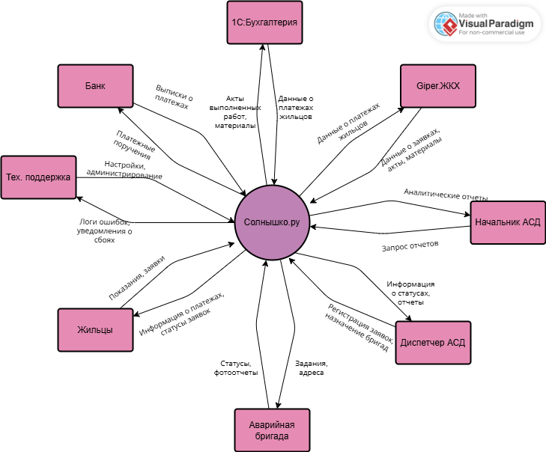
Изображение 1 – Контекстная диаграмма для выпуска системы «Солнышко.ру»

  - Классы и характеристики пользователей
Класс пользователей | Описание
Диспетчеры АДС | Диспетчеры АДС (4 человека, посменно) – принимают звонки, регистрируют заявки, назначают исполнителей, контролируют выполнение. От них в систему поступают заявки и назначения, из системы – информация о статусах и отчеты.
Начальник АДС | Начальник АДС (1 человек) – анализирует отчеты о работе службы, контролирует соблюдение норматива 30 минут. Запрашивает и получает аналитические отчеты.
Члены аварийной бригады | Члены аварийной бригады (8 человек: сантехники, электрики, теплотехники) – через мобильное приложение получают задания, отмечают выезд/прибытие, загружают фотоотчеты, указывают выполненные работы и материалы.
Жильцы | Жильцы (около 5000 человек) – через Личный кабинет передают показания, подают заявки, просматривают начисления и платежи (данные из 1С), отслеживают статусы заявок.
Техническая поддержка | Техническая поддержка – обеспечивает работоспособность системы, настройку прав доступа, мониторинг ошибок, восстановление данных.
Внешняя система «1С:Бухгалтерия» | Внешняя система «1С:Бухгалтерия» – обменивается с «Солнышко.РУ» данными: получает акты выполненных работ, передает информацию о платежах жильцов.
Банк | Банк – внешняя система «Клиент-Банк», через которую осуществляются платежи. Система «1С:Бухгалтерия» взаимодействует с банком напрямую, «Солнышко.РУ» использует данные о платежах, полученные из бухгалтерской системы, для отображения в Личном кабинете жильцов.
Внешняя система «Giper.ЖКХ» | Внешняя система «Giper.ЖКХ» – это готовая программная платформа, на базе которой строится система «Солнышко.РУ». «Giper.ЖКХ» предоставляет всю необходимую функциональность для работы с заявками, мобильное приложение для бригад, Личный кабинет жильца и инструменты аналитики. Система «Солнышко.РУ» наследует все возможности «Giper.ЖКХ» и дополняется настройками под специфику УК «Солнышко», а также интеграцией с «1С:Бухгалтерией».

  - Операционная среда
- OE-1. Серверная часть размещается в облаке провайдера «Giper.ЖКХ» (модель SaaS).
- OE-2. Диспетчеры работают через веб-браузеры (Chrome, Yandex, Firefox, Edge) на Windows 10/11.
- OE-3. Мобильное приложение для бригад – Android 10+ и iOS 14+, с поддержкой офлайн-режима.
- OE-4. Личный кабинет жильца доступен через любой браузер, адаптивный дизайн.
- OE-5. Обмен с «1С:Бухгалтерией» – через локальную сеть или защищенное интернет-соединение, формат XML или Excel.
  - Ограничение дизайна и реализации
- CO-1. Система строится на готовом продукте «Giper.ЖКХ», функциональность ограничена его возможностями.
- CO-2. Интерфейс используется типовой, настройка ограничена заполнением справочников.
- CO-3. Форматы обмена с 1С согласовываются с разработчиками обеих систем.
- CO-4. Мобильное приложение обязательно должно работать в офлайн-режиме.

  - Предположения и зависимости
- DE-1. Наличие у УК «Солнышко» оформленной подписки на программный продукт «Giper.ЖКХ» с тарифным планом, включающим необходимый функционал (мобильное приложение для бригад, Личный кабинет жильца, интеграционный модуль).
- DE-2. Наличие у компании действующей лицензии на «1С:Бухгалтерию» и доступа к ней для настройки обмена данными.
- DE-3. Наличие у провайдера «Giper.ЖКХ» открытого API или регламента обмена данными с внешними системами. Для организации интеграции необходимо, чтобы разработчики предоставили документацию по форматам выгрузки и загрузки данных.
- DE-4. Наличие у членов аварийных бригад смартфонов с доступом в интернет. Если у сотрудников нет личных смартфонов или они не соответствуют техническим требованиям, компании потребуется приобрести служебные устройства, что повлечет дополнительные затраты.
- DE-5. Наличие у жильцов доступа к интернету для использования Личного кабинета. Система не заменяет традиционные каналы связи (телефон), а дополняет их, поэтому жильцы без интернета смогут по-прежнему обращаться по телефону.
- DE-6. Наличие у жильцов согласия на обработку персональных данных в соответствии с Федеральным законом №152-ФЗ «О персональных данных». Это обеспечивается при заключении договоров управления, где соответствующий пункт должен быть включен.
- DE-7. Стабильное интернет-соединение в офисе УК для работы диспетчеров и обмена данными с облачным сервисом.
- DE-8. Наличие договора с SMS-провайдером для отправки уведомлений жильцам (если данная функция будет использоваться).

3 Системные функции

  - Управление заявками от жильцов

    - Описание
Данная функция обеспечивает автоматизацию работы аварийно-диспетчерской службы УК «Солнышко». Жильцы могут подавать заявки через Личный кабинет или по телефону диспетчеру. Диспетчер регистрирует заявку в системе, назначает исполнителей из числа аварийной бригады и контролирует выполнение. Члены бригады получают задания через мобильное приложение, отмечают статусы, загружают фотоотчеты. После выполнения работ система автоматически формирует электронный акт. Приоритет – высокий.
    - Функциональные требования
Заявка.Регистрация:
Регистрация | Система должна обеспечивать регистрацию заявки двумя способами: автоматически при входящем звонке с определившегося номера (подгрузка данных жильца) и вручную диспетчером при отсутствии автоматического определения или при личном обращении.
Данные | При регистрации система должна фиксировать: дату и время, адрес, ФИО заявителя, контактный телефон, описание проблемы, источник заявки (звонок, ЛК, личный визит).
Номер | Система должна автоматически присваивать каждой заявке уникальный номер и статус «Принята».

Заявка.Определение срочности
Приоритет | Система должна анализировать текст описания проблемы и автоматически присваивать приоритет: «Высокий» для ключевых слов (затопление, пожар, нет света, авария) и «Стандартный» для остальных случаев. Диспетчер может изменить приоритет вручную.

Заказ.Оплата
Метод: | Онлайн: Клиент может оплатить онлайн с помощью банковской карты, электронного кошелька или мобильного платежа  Оплата по счету: Клиент может оплатить по счету, выставляемому компанией.
Доставка: | Электронная доставка: Услуги доставляются электронно.

Заявка.Назначение исполнителей
Выбор бригады | Система должна отображать диспетчеру список свободных сотрудников аварийной бригады с указанием их специализации (сантехник, электрик, теплотехник) и текущей загрузки.
Назначение | Диспетчер должен иметь возможность назначить на заявку одного или нескольких исполнителей.
Оповещение | Система должна автоматически отправлять push-уведомление с заданием в мобильное приложение назначенным сотрудникам. В уведомлении должны быть указаны адрес, описание проблемы и приоритет.

Заявка.Контроль выполнения
Статус «Выехал» | Член бригады должен иметь возможность в мобильном приложении нажать кнопку «Выехал». Система фиксирует точное время и статус заявки меняется на «Бригада выехала».
Статус «Прибыл» | При прибытии на адрес член бригады нажимает кнопку «Прибыл на место». Система фиксирует время и, если возможно, GPS-координаты.
Контроль норматива | Если время от создания заявки до отметки «Прибыл» превышает 30 минут, система должна автоматически отправлять уведомление диспетчеру и начальнику АДС о нарушении норматива.
Фотоотчет | Мобильное приложение должно позволять загружать фотографии с места работ. Фотографии должны автоматически привязываться к заявке с указанием даты и времени съемки. Должна быть возможность загрузить несколько фотографий.
Перечень работ | Член бригады должен иметь возможность выбрать из справочника выполненные работы и указать использованные материалы.

Заявка.Завершение
Завершение работ | После выполнения всех работ член бригады нажимает кнопку «Работы завершены». Система фиксирует время завершения.
Формирование акта | На основе данных, введенных бригадой (перечень работ, материалы, фото), система автоматически формирует проект электронного Акта выполненных работ.
Проверка акта | Диспетчер должен иметь возможность просмотреть сформированный акт и при необходимости отправить на доработку бригаде или подписать его.
Подписание акта | После проверки диспетчер подписывает акт в электронном виде. Заявка получает статус «Выполнена».
Уведомление жильца | Система должна автоматически отправлять жильцу уведомление (СМС или email) о том, что заявка выполнена, с возможностью оценить качество работ.

  - Формирование аналитической отчетности для руководства АДС

    - Описание
Функция предназначена для начальника АДС и позволяет анализировать эффективность работы службы, выявлять проблемы и принимать управленческие решения.

    - Функциональные требования
Отчеты
Отчет по заявкам | Система должна формировать отчет по заявкам за период с группировкой по дням, типам аварий, домам и исполнителям.
Отчет по времени | Система должна формировать отчет о времени прибытия бригад с расчетом среднего времени и процента нарушений норматива 30 минут.
Отчет по исполнителям | Система должна формировать рейтинг исполнителей по количеству выполненных заявок и скорости выполнения.
Дашборд | Система должна предоставлять наглядную панель управления с ключевыми показателями в реальном времени.

Личный кабинет жильца

    - Описание
Личный кабинет обеспечивает удаленное взаимодействие жильцов с УК «Солнышко» через интернет.

    - Функциональные требования
Личный кабинет.Авторизация
Вход | Жилец должен иметь возможность входа в Личный кабинет по номеру лицевого счета и паролю. Должна быть реализована функция восстановления пароля.
Альтернативный вход | Должна поддерживаться авторизация через ЕСИА (Госуслуги).

Личный кабинет.Показания приборов учета
Ввод показаний | Жилец должен иметь возможность ввести показания индивидуальных приборов учета (горячая вода, холодная вода, электричество). Система должна отображать предыдущие введенные показания.
История | Жилец должен иметь возможность просматривать историю переданных показаний.

Личный кабинет.Платежи (данные из 1С)
Просмотр начислений | Жилец должен иметь возможность просматривать историю начислений за коммунальные услуги с детализацией по видам услуг. Данные поступают из системы «1С:Бухгалтерия».
Просмотр платежей | Жилец должен иметь возможность просматривать историю внесенных платежей. Данные поступают из системы «1С:Бухгалтерия».
Задолженность | Система должна отображать текущую задолженность жильца.
Квитанции | Жилец должен иметь возможность скачать электронную квитанцию за выбранный период в формате PDF.

Личный кабинет.Заявки
Подача заявки | Жилец должен иметь возможность подать заявку в АДС, выбрав тип проблемы из справочника и добавив текстовое описание.
Отслеживание | Жилец должен иметь возможность отслеживать статус своих заявок в реальном времени.
История заявок | Жилец должен иметь возможность просматривать историю всех своих заявок.

Интеграция с внешней системой «1С:Бухгалтерия»

    - Описание
Интеграция обеспечивает двусторонний обмен данными между системой «Солнышко.ру» и внешней системой «1С:Бухгалтерия» для исключения двойного ввода информации.

    - Функциональные требования
Интеграция.Передача данных
Акты выполненных работ | Система должна автоматически передавать в «1С:Бухгалтерию» данные о закрытых заявках: номер заявки, адрес, перечень выполненных работ, использованные материалы, дату выполнения.
Формат | Обмен должен осуществляться в формате XML или Excel по согласованию с бухгалтерией.
Регламент | Передача должна выполняться автоматически ежедневно в заданное время или по запросу.

Интеграция.Получение данных
Платежи жильцов | Система должна получать из «1С:Бухгалтерии» данные о поступивших платежах жильцов для отображения в Личном кабинете.
Начисления | Система должна получать из «1С:Бухгалтерии» данные о начислениях за коммунальные услуги.
Справочники | Должна обеспечиваться синхронизация справочников (жильцы, лицевые счета, адреса) между системами.

Интеграция.Журнал обмена
Фиксация | Система должна вести журнал обмена данными с фиксацией успешных и ошибочных операций.
Задолженность | Система должна отображать текущую задолженность жильца.

4 Требования к данным

4.1. Логическая модель данных

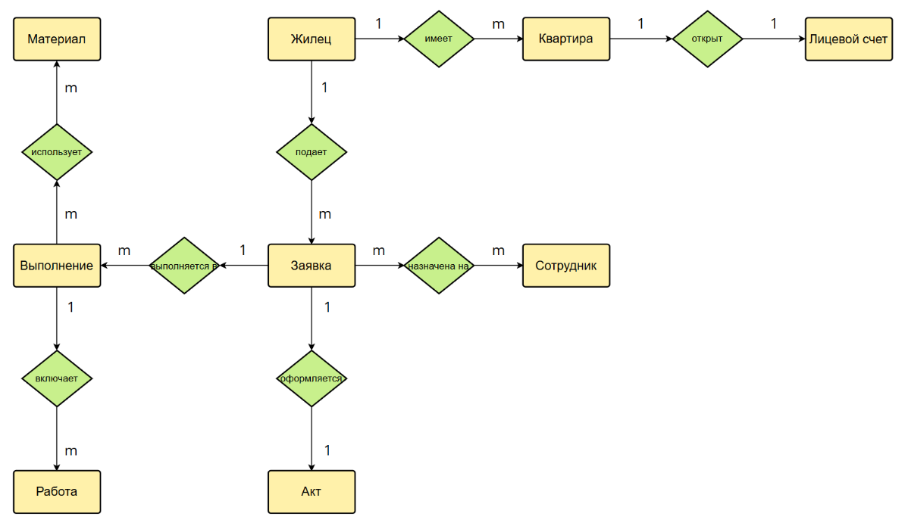
Изображение 2 – Логическая модель данных системы «Солнышко.ру»
4.2. Словарь данных
Элемент данных | Описание | Структура или тип данных | Длина | Значения
ФИО жильца | Полное имя собственника или нанимателя | Текстовый | 100 | Иванов Иван Иванович
Адрес | Полный адрес с указанием дома и квартиры | Текстовый | 200 | г. Воронеж, ул. Ленина, д. 1, кв. 1
Номер лицевого счета | Уникальный номер для учета начислений и платежей | Текстовый | 15 | 1234-567890-12
Телефон | Контактный телефон жильца | Текстовый | 12 | +7 (999) 123-45-67
Номер заявки | Уникальный номер заявки в системе | Текстовый | 15 | ЗА-20260305-001
Тип заявки | Категория проблемы | Текстовый | 50 | Затопление, Отсутствие света, Засор канализации
Приоритет заявки | Срочность выполнения | Текстовый | 10 | Высокий, Средний, Низкий
Статус заявки | Текущее состояние заявки | Текстовый | 20 | Принята, Выехали, Выполнена
Дата создания заявки | Дата и время регистрации заявки | Дата/время |  | 05.03.2026 14:30
Дата прибытия | Момент прибытия бригады на место | Дата/время |  | 05.03.2026 15:45
ФИО сотрудника | Полное имя сотрудника бригады | Текстовый | 100 | Петров Петр Петрович
Наименование работы | Что именно сделано по заявке | Текстовый | 200 | Замена смесителя, прочистка канализации
Наименование материала | Название использованного материала | Текстовый | 100 | Труба 20 мм, Смеситель
Номер акта | Уникальный номер электронного акта | Текстовый | 15 | АКТ-20260305-001
Сумма платежа | Поступившая оплата от жильца (из 1С) | Числовой | 10,2 | 3 250.50

4.3 Отчеты

4.3.1 Отчет по работе АДС
Заголовок отчета | Анализ работы аварийно-диспетчерской службы
Цель отчета | Оценка эффективности работы диспетчеров и бригад, контроль соблюдения нормативов
Приоритет | Высокий
Пользователи отчета | Начальник АДС
Источники данных | Заявки, назначения, выполнения
Частота и использование | Еженедельно, а также по запросу. Отчет формируется в веб-интерфейсе, доступен для печати и выгрузки в Excel.
Время доступа | Готовый отчет должен отображаться не более 30 секунд после запроса.
Визуальный макет | Альбомная ориентация, наличие графиков и диаграмм
Верхний и нижний колонтитулы | Верхний колонтитул: заголовок отчета и период. Нижний колонтитул: дата формирования и номер страницы.
Тело отчета | Общее количество заявок за период, количество заявок по дням (график), распределение по типам аварий (круговая диаграмма), среднее время прибытия (мин), процент нарушений норматива 30 минут, рейтинг бригад по количеству заявок, рейтинг бригад по скорости прибытия.
Критерии сортировки | По дате (убывание), по времени прибытия (возрастание)
Ограничения безопасности | Доступ только для начальника АДС и уполномоченных лиц

4.3.2 Отчет по задолженности жильцов
Заголовок отчета | Анализ дебиторской задолженности по лицевым счетам
Цель отчета | Информирование жильцов о задолженности и предоставление данных руководству
Приоритет | Средний
Пользователи отчета | Жильцы (в Личном кабинете), руководство УК
Источники данных | Данные, полученные из системы «1С:Бухгалтерия»
Частота и использование | В Личном кабинете отображается постоянно актуальная информация. Для руководства – по запросу.
Время доступа | Не более 3 секунд в Личном кабинете, не более 1 минуты для сводного отчета по всем домам
Визуальный макет | Книжная ориентация
Тело отчета | Номер лицевого счета, адрес, ФИО собственника, сумма долга на начало периода, начислено за период, оплачено за период, долг на конец периода, период возникновения долга
Критерии сортировки | По дому, затем по сумме долга (убывание)
Ограничения безопасности | Жилец видит только свой лицевой счет, руководство – все

4.3.3 Отчет по выполненным работам для передачи в 1С
Заголовок отчета | Реестр выполненных работ для оплаты подрядчикам
Цель отчета | Формирование данных для передачи в бухгалтерию
Приоритет | Высокий
Пользователи отчета | Диспетчеры (для выгрузки), бухгалтеры (после передачи)
Источники данных | Заявки, выполнения, работы, акты
Частота и использование | Ежедневно в автоматическом режиме
Время доступа | Не более 30 секунд
Формат выгрузки | XML, Excel
Содержание | Номер заявки, дата выполнения, адрес, перечень работ, использованные материалы, исполнители, номер акта

4.4. Целостность, сохранение и утилизация данных
DI-1. Система должна хранить историю заявок (включая акты и фотографии) не менее 3 лет в соответствии с требованиями законодательства.
DI-2. Система должна хранить историю назначений и перемещений сотрудников не менее 1 года.
DI-3. Ежедневное резервное копирование данных должно выполняться провайдером облачного сервиса с хранением копий не менее 7 дней. Возможность восстановления данных на любой момент в течение этих 7 дней.
DI-4. При удалении жильца из системы должна выполняться проверка: отсутствие незакрытых заявок и наличие нулевого сальдо по лицевому счету. При наличии задолженности или открытых заявок удаление запрещается.
DI-5. При удалении типа заявки система должна проверять, есть ли заявки с этим типом. Если есть – удаление запрещается, тип помечается как неиспользуемый.
DI-6. При удалении сотрудника система должна проверять, есть ли у него незакрытые назначения. Если есть – удаление запрещается, сотрудник помечается как уволенный, но данные о его выполненных работах сохраняются.
DI-7. Все действия пользователей (создание, изменение, удаление заявок, назначение исполнителей, изменение статусов) должны автоматически фиксироваться с указанием: ID пользователя, дата и время, тип действия, ID заявки, старые и новые значения.
DI-8. Система должна обеспечивать ссылочную целостность: нельзя удалить запись, на которую есть ссылки в других таблицах.
DI-9. При обмене данными с «1С:Бухгалтерией» система должна контролировать успешность передачи. В случае сбоя – автоматический повтор через 30 минут и уведомление технической поддержки.
DI-10. Персональные данные жильцов должны храниться и обрабатываться в строгом соответствии с Федеральным законом №152-ФЗ «О персональных данных», включая обеспечение конфиденциальности и защиту от несанкционированного доступа.

5 Требования к внешним интерфейсам

5.1 Пользовательские интерфейсы
UI-1. Интерфейс диспетчера должен быть интуитивно понятным, с крупными элементами управления и четкой цветовой индикацией статусов заявок (красный – высокий приоритет, желтый – средний, зеленый – низкий, серый – выполнена).
UI-2. Мобильное приложение для аварийных бригад должно иметь крупные кнопки для отметки статусов в условиях работы в перчатках, возможность работы при ярком солнечном свете и в условиях плохого освещения, а также офлайн-режим с автоматической синхронизацией при появлении связи.
UI-3. Личный кабинет жильца должен иметь адаптивный дизайн для корректного отображения на всех типах устройств (компьютер, планшет, смартфон), с простой навигацией и понятными подписями.
UI-4. Интерфейс для начальника АДС должен включать наглядные графики и диаграммы для анализа показателей, возможность просмотра данных в различных разрезах (по дням, неделям, месяцам, по типам аварий, по бригадам).
UI-5. Система должна обеспечивать ссылку на справочную информацию или краткую подсказку на каждой странице (всплывающие подсказки при наведении на элементы).

5.2 Интерфейсы ПО
SI-1 (Интеграция с 1С:Бухгалтерия). Система должна обеспечивать двусторонний обмен данными с внешней системой «1С:Бухгалтерия».
SI-1.1. Передача из «Солнышко.РУ» в «1С»: акты выполненных работ (номер заявки, дата, адрес, перечень работ, использованные материалы, ФИО исполнителей).
SI-1.2. Получение из «1С» в «Солнышко.РУ»: данные о начислениях и платежах жильцов по лицевым счетам для отображения в Личном кабинете.
SI-1.3. Формат обмена: XML (структура согласовывается с разработчиками 1С) или Excel-файлы установленного образца.
SI-1.4. Регламент обмена: ежедневно в автоматическом режиме в заданное время, а также возможность ручной инициализации обмена.
SI-1.5. В случае отсутствия данных или ошибки формата система должна уведомлять техническую поддержку и записывать ошибку в журнал.
SI-2 (Интеграция с SMS-шлюзом). Система должна интегрироваться с внешним SMS-шлюзом для отправки уведомлений жильцам о статусах заявок.
SI-3 (Интеграция с Email-сервером). Система должна отправлять email-уведомления через стандартный SMTP-сервер.
SI-4 (Интеграция с картографическими сервисами). Мобильное приложение должно использовать картографические сервисы (Яндекс.Карты или Google Maps) для построения маршрута до адреса и отображения местоположения бригад.

5.3 Интерфейсы оборудования
HW-1. Мобильное приложение должно использовать камеру смартфона для фотофиксации выполненных работ с возможностью привязки фотографий к заявке.
HW-2. Мобильное приложение должно использовать GPS-модуль смартфона для автоматической фиксации координат при отметке «Прибыл на место» и «Выехал».
HW-3. Система должна поддерживать печать документов (актов выполненных работ, отчетов) на стандартных принтерах через веб-интерфейс.

5.4 Коммуникационные интерфейсы
CI-1. Система должна отправлять жильцам SMS-уведомления о смене статуса заявки (по желанию жильца, если он дал согласие и указал номер телефона).
CI-2. Система должна отправлять жильцам email-уведомления о готовности квитанций, наличии задолженности и изменении статусов заявок.
CI-3. Система должна отправлять push-уведомления в мобильное приложение членам аварийной бригады о новых заданиях с указанием адреса и приоритета.
CI-4. Система должна отправлять уведомления диспетчеру и начальнику АДС при нарушении норматива времени прибытия (более 30 минут).

6 Атрибуты качества

6.1 Требования к удобству использования
USE-1. 95% новых диспетчеров должны успешно зарегистрировать заявку без ошибок с первой попытки после прохождения краткого обучения (не более 15 минут).
USE-2. 90% жильцов должны успешно передать показания приборов учета через Личный кабинет без обращения в техническую поддержку.
USE-3. Интерфейс мобильного приложения для бригад должен позволять отметить все необходимые статусы по заявке не более чем тремя нажатиями.
USE-4. Система должна запоминать настройки пользователя (фильтры, сортировки) при повторных входах.

6.2 Требования к производительности
PER-1. Система должна обслуживать до 50 одновременно работающих диспетчеров и сотрудников АДС.
PER-2. Время отклика при регистрации новой заявки не должно превышать 2 секунд.
PER-3. Личный кабинет жильца должен загружаться не более чем за 3 секунды при стандартном интернет-подключении (скорость не менее 10 Мбит/с).
PER-4. Система должна выдерживать до 1000 одновременных запросов от жильцов в Личном кабинете в часы пик (вечером с 18:00 до 21:00).
PER-5. Формирование аналитического отчета по заявкам за месяц не должно превышать 1 минуты.
PER-6. Синхронизация данных мобильного приложения при восстановлении соединения должна занимать не более 30 секунд.

6.3 Требования к безопасности
SEC-1. Доступ к системе должен быть строго разграничен по ролям: диспетчер, начальник АДС, член бригады, жилец, техническая поддержка. Каждая роль имеет доступ только к своим функциям и данным.
SEC-2. Все пароли должны храниться в зашифрованном виде (хэширование с солью), передача паролей по сети запрещена.
SEC-3. Передача данных между клиентской частью (веб-интерфейс, мобильное приложение) и сервером должна осуществляться по защищенному протоколу HTTPS.
SEC-4. Жильцы могут просматривать только свои собственные данные (свои заявки, свой лицевой счет, свои платежи). Доступ к данным других жильцов запрещен.
SEC-5. Система должна блокировать доступ к учетной записи на 15 минут после 5 неудачных попыток входа.
SEC-6. Должно выполняться автоматическое резервное копирование данных ежедневно с хранением копий не менее 7 дней.
SEC-7. Все действия пользователей (вход в систему, создание/изменение/удаление заявок, назначение исполнителей) должны логироваться с указанием пользователя, времени и действия.

6.4 Требования к защите
SAF-1. Обработка персональных данных жильцов и сотрудников должна осуществляться в строгом соответствии с Федеральным законом №152-ФЗ «О персональных данных».
SAF-2. Жилец должен иметь возможность дать или отозвать согласие на обработку персональных данных и на получение SMS- и email-уведомлений.
SAF-3. При отзыве согласия на обработку персональных данных система должна прекратить отправку уведомлений, но обязана сохранить данные за прошлые периоды для формирования отчетности (в соответствии с требованиями законодательства).
SAF-4. Доступ к персональным данным должны иметь только уполномоченные сотрудники (диспетчеры, начальник АДС) и только в объеме, необходимом для выполнения их должностных обязанностей.

6.5 Требования к доступности
AVL-1. Система должна быть доступна для пользователей 99,5% времени в сутки (за исключением времени планового обслуживания, но не более 4 часов в месяц).
AVL-2. Плановое обслуживание должно проводиться в ночное время (с 00:00 до 06:00) с предварительным уведомлением пользователей не менее чем за 24 часа.
AVL-3. Время недоступности системы при возникновении сбоя не должно превышать 2 часов.

6.6 Требования к надежности
ROB-1. В случае обрыва интернет-соединения мобильное приложение должно сохранять все данные (отметки статусов, фотографии) локально на устройстве и автоматически отправлять их на сервер при восстановлении связи.
ROB-2. При сбое в работе системы (обрыв соединения, зависание) все начатые, но не завершенные операции (например, заполнение карточки заявки) должны быть восстановлены после перезагрузки страницы.
ROB-3. Система должна автоматически сохранять черновики заявок каждые 30 секунд, чтобы избежать потери данных при случайном закрытии вкладки.
ROB-4. При сбое обмена данными с «1С:Бухгалтерией» система должна автоматически повторять попытку каждые 30 минут и уведомлять техническую поддержку после 3 неудачных попыток.

